|  |
| --- |
| ФЕДЕРАЛЬНОЕ АГЕНТСТВО МОРСКОГО И РЕЧНОГО ТРАНСПОРТА  ФЕДЕРАЛЬНОЕ ГОСУДАРСТВЕННОЕ БЮДЖЕТНОЕ ОБРАЗОВАТЕЛЬНОЕ УЧРЕЖДЕНИЕ ВЫСШЕГО ОБРАЗОВАНИЯ  «ГОСУДАРСТВЕННЫЙ МОРСКОЙ УНИВЕРСИТЕТ ИМЕНИ АДМИРАЛА Ф.Ф.УШАКОВА»  **ТРАНСПОРТНЫЙ КОЛЛЕДЖ** |
| **Отчет**  **o прохождении производственной практики**  Место прохождения практики  ИП Ковалёва Т.С.    **ВЫПОЛНИЛ:**  КУРСАНТ 2 КУРСА 3824.9 ГРУППЫ  Прокопенко Алексей Максимович  СПЕЦИАЛЬНОСТИ  09.02.07 ИНФОРМАЦИОННЫЕ СИСТЕМЫ и программирование  ДАТА «19» января 2025 ГОДА  ПОДПИСЬ ОБУЧАЮЩЕГОСЯ  ОТЧЕТ ПРИНЯТ:  /Святецкая О.М./  руководителя практики (от колледжа)  ДАТА «19» января 2025 ГОДА  **Новороссийск – 2025** |

**Содержание**

2

**ВВЕДЕНИЕ**

Производственная практика является важным этапом в подготовке квалифицированных специалистов. Это вид учебно-вспомогательного процесса, в ходе которого теоретические знания закрепляются на рабочем месте. Практика является завершающим этапом в процессе подготовки специалиста к самостоятельной производственной деятельности.

В соответствии с учебным планом я проходил производственную практику в компании ИП Ковалёва Т.С. с 13.01.2025 по 19.01.2025. За время практики мной была изучена структура предприятия и услуги, которые предприятие предоставляет, а также принято участие в:

* в измерении характеристик программного проекта;
* использовании основных методологий процессов разработки программного обеспечения;
* построении заданных моделей программного средства с помощью графического языка;
* определении характеристик программного продукта и автоматизированных средств.

В мои обязанности, при прохождении практики в организации, входило следующие:

* соблюдение охраны труда и техники безопасности;
* выполнение заданий, предусмотренных программой практики;
* выполнение работы под руководством непосредственного руководителя;
* соблюдение действующих в организации правил внутреннего трудового распорядка;
* ежедневное ведение дневника.

* **Краткая характеристика предприятия ИП Ковалёва Т.С.**

ИП Ковалёва Т.С. работает на рынке с 15.12.2016 года. Полное наименование организации Индивидуальный предприниматель Ковалева Татьяна Сергеевна. Краткое наименование ИП Ковалёва Т.С. Юридический адрес: Краснодарский край г. Новороссийск ул. Робеспьера 10. Фактический адрес: г. Новороссийск ул. Жуковского 18.

Основной вид деятельности: Торговля розничная преимущественно пищевыми продуктами, включая напитки, и табачными изделиями в неспециализированных магазинах

Дополнительные виды деятельности:

* Торговля розничная прочая в неспециализированных магазинах
* Транспортная обработка прочих грузов
* Деятельность вспомогательная прочая, связанная с перевозками
* Деятельность ресторанов и услуги по доставке продуктов питания
* Издание прочих программных продуктов
* Разработка компьютерного программного обеспечения
* Деятельность по управлению компьютерным оборудованием
* Деятельность по обработке данных, предоставление услуг по размещению информации и связанная с этим деятельность
* Деятельность в области права
* Деятельность в области исполнительских искусств
* Деятельность вспомогательная, связанная с исполнительскими искусствами
* Деятельность в области художественного творчества
* Деятельность учреждений культуры и искусства
* Деятельность зрелищно-развлекательная прочая

На рисунке 1 представлена топология сети типа «Шина», которая используется ИП Ковалёва Т.С.

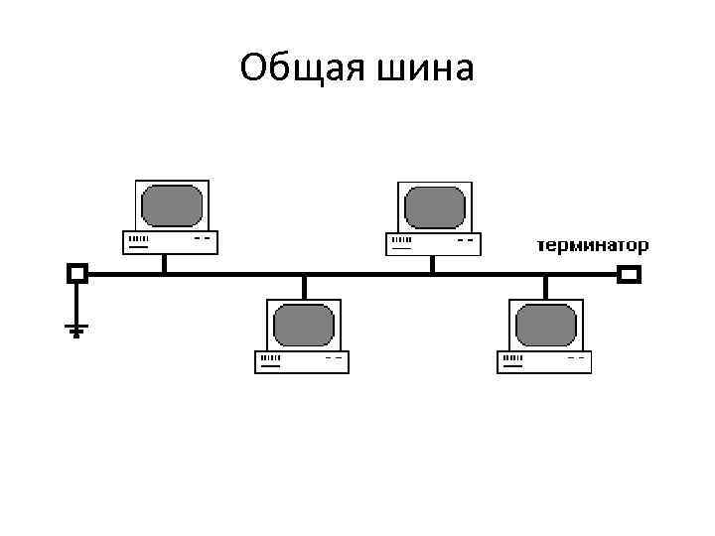

Рисунок 1 - Топология сети ИП Ковалёва Т.С.

Для объединения компьютеров используют кабели типа "Витая пара", количество компьютеров в сети 10. Для организации сети использовано следующее оборудование:

* Коммутатор D-link DGS-1008D;
* Маршрутизатор D-Link Dir 320;
* Сервер Windows Server 2008.

Типичная конфигурация представлена в таблице 1.

Таблица 1- Конфигурация компьютера.

|  |  |
| --- | --- |
| Наименование | Тип |
| Тип компьютера | ACPI x64-based PC |
| Оперативная память | 4Гб |
| Тип ЦП | Intel(R) Core(TM) i5-2300 CPU @ 2.3GHz |
| Дисковые накопители | Hitachi HDS721010DLE630 ATA Device (931 Гб, IDE) |
| Оптический накопитель | TSSTcorp CDDVDW SH-222BB ATA Device |
| Клавиатура | Клавиатура HID IBM enhanced (101- or 102-key) keyboard |
| Мышь | HID-совместимая мышь |
| Принтер | Canon MF4410 |
| Системная плата | MSIPH61A-P35 (MS-7732) |
| Динамики | RealtekHighDefinitionAudio |

На имеющемся у ИП Ковалёва Т.С. ПК используется операционная система Windows XP SP3.У ИП Ковалёва Т.С. имеется подключение к сети интернет через модем от провайдера «МТС». Сеть интернет используется для обмена информацией. Для организации сети используются средства операционных систем. На ПК предприятия ведутся программные разработки. В прикладных пакетах используются встроенные среды программирования(VBA).Набор прикладных программ может варьироваться, в зависимости от специализации отдела. Кроме стандартного набора программ, наиболее используемые следующие:

* Проводник
* Блокнот
* Paint
* WordPad
* Защитник Windows

Кроме данного программного обеспечения учет ведется в следующих программных комплексах: Драйвера, операционные системы, антивирусные программы

В программном модуле ведутся следующие виды работ:

* Обработка событий запуска и завершения приложения.
* Перехват внешних событий от оборудования.
* Инициализация параметров сеанса и отработка действий, связанных с сеансом работы.
* Обработка стандартных событий.
* Создание и выполнение программных процедур.
* Формирование различных отчётов и документов.
* Определение последовательности действий при выполнении бизнес-процессов.

На основание проведенного анализа ИП Ковалёва Т.С. выявлены следующие преимущества:

* Быстрое принятие решений.
* Лёгкое формирование и закрытие бизнеса.
* Индивидуальный подход.
* Максимальный стимул.
* Конфиденциальность информации.

На основание проведенного анализа ИП Ковалёва Т.С. выявлены следующие недостатки:

* Ограниченные ресурсы.
* Неограниченная ответственность.
* Отсутствие непрерывности бизнеса.
* Отсутствие профессиональных навыков и экспертных знаний.
* Риск принятия неправильных решений.

**Индивидуальное задание ПМ: формирование жизненного цикла проекта при создание программного продукта**

При моем прохождении практики у индивидуального предприниматале Ковалева Т.С.. Моим заданием было сформировать жизненный цикл проекта при создании программного продукта.

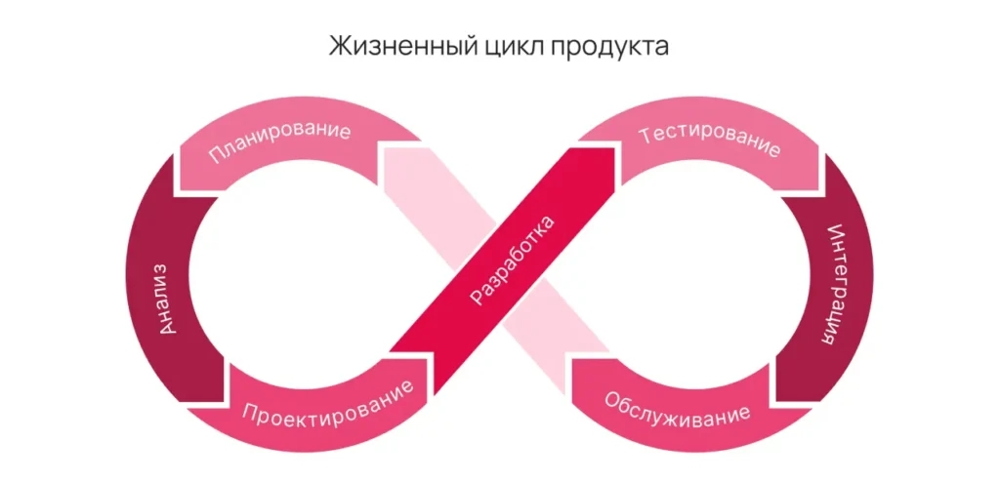

Одним из широко распространенных инструментов организации процесса разработки является концепция жизненного цикла ([SDLC](https://simpleone.ru/glossary/sdlc-software-development-life-cycle)). Жизненный цикл определяет основные фазы, через которые проходит продукт от зарождения идеи до его вывода на рынок и дальнейшей поддержки. Использование методологии SDLC позволяет комплексно управлять этапами создания ПО с учетом требований, ресурсов и рисков.

Данный метод выделяет основные этапы жизненного цикла программного продукта:

1. Планирование (Planning)
2. Анализ требований (Requirements Analysis)
3. Проектирование и дизайн (Design)
4. Разработка (Development)
5. Тестирование и интеграция (Testing & Deployment)
6. Поддержка (Support)

Следуя этапами жизненного цикла я начал разрабатывать детальный план проекта. Определял сроки, бюджет, ресурсы и задачи. Первый этап включает в себя определения команды разработки, распределение обязанностей и создание графика работы. Во втором этапе осуществляется сбор и документирование требований к программному продукту. Он включает в себя общение с заказчиком и конечными пользователями для понимания их потребностей. Результатом этого этапа является создание документа с требованиями. В третьем этапе разрабатывается архитектура программного продукта. Проектируются структура данных, интерфейсы пользователя, компоненты системы и алгоритмы. Этот этап также включает в себя создание дизайна пользовательского интерфейса (UI) и определение технических спецификаций. В четвертом этапе начинается активное создание кода. Разработчики пишут программу в соответствии с требованиями и дизайном, определенными на предыдущих этапах. Разработка может включать в себя создание различных модулей, компонентов и функциональных частей программы. В пятом этапе происходит проверка качества программного продукта с помощью различных видов тестирования, включая модульное, интеграционное, функциональное и другие виды. После тестирования ПО выпускается в продакшн. Оно устанавливается на целевой сервер или распространяется конечным пользователям. В шестой этап может включать в себя внедрение обновлений, исправление возникающих ошибок, предоставление технической поддержки пользователям и реагирование на запросы на изменение или добавление необходимых функций.

Каждый из этих этапов имеет свой набор задач и требований, и успешное завершение каждого этапа важно для обеспечения качественного и успешного развития программного продукта.

**ЗАКЛЮЧЕНИЕ**

Во время прохождения производственной практики были подкреплены полученные во время учебы теоретические навыки практическими, проведено знакомство с организацией, структурой и принципами функционирования предприятия. Развиты коммуникативные навыки. Получен опыт работы в коллективе. Были расширены знания в области Методологии SDLC (Software Development Life Cycle). Она позволяет комплексно управлять этапами создания ПО с учётом требований, ресурсов и рисков.

Во время прохождения практики показал себя, как способного и ответственного сотрудника. Вовремя выполнял задачи, поставленные руководителем практики.

* Индивидуальное задание было исполнено полностью и в срок. Отвечая на вопросы индивидуального задания, я изучил формирование жизненного цикла проекта при создании программного продукта

**Список использованных источников**

* ГОСТ 7.32-2001. Отчет о научно-исследовательской работе. Структура и правила оформления.
* ГОСТ 2.105-95. Общие требования к текстовым документам.
* ГОСТ Р 6.30-2003. Требования к оформлению документов.
* ГОСТ 7.1-2003 Библиографическая запись.
* ГОСТ Р 7.0.12-2011 Библиографическая ссылка.
* ГОСТ 19.701-90 Схемы алгоритмов, программ, данных и систем.